8 MARCA STARTUJE KANAŁ TVP KOBIETA

TVP Kobieta jest kanałem tematycznym o charakterze lifestylowo-poradnikowo–rozrywkowym, skoncentrowanym wokół potrzeb i zainteresowań kobiet. Adresowany jest do kobiet niezależnie od wieku, wykształcenia i stylu życia. Oferta programowa anteny ma inspirować, edukować i rozwijać, dając jednocześnie szansę na relaks i odpoczynek.

Pierwszy w historii Telewizji Polskiej oraz jedyny dostępny w ramach naziemnej telewizji cyfrowej kanał lifestylowy w pełni poświęcony tematyce kobiecej. W bogatej ofercie programowej znajdą się programy lifestylowe dotyczące urody, pielęgnacji, mody, urządzania wnętrz, kulinarne, podróżnicze, a także ciekawe filmy dokumentalne, czy reportaże dotyczące ważnych kwestii społecznych.

Do tworzenia programów w TVP Kobieta zaprosiliśmy ekspertki w swoich dziedzinach. Dzięki posiadanej przez nie wiedzy, na antenie pojawią się wyjątkowe i różnorodne programy, w których z pewnością każdy widz znajdzie coś dla siebie.

W pełnym inspirujących porad kulinarnych programie dietetyczki Agnieszki Mielczarek widzowie dowiedzą się, jak jeść zdrowo i smacznie. Praktycznych porad dotyczących podróżowania z małym dzieckiem, w dodatku tanio i wygodnie, dostarczy pełna troski Monika Witkowska przemierzająca świat razem z córką Laurą w „Podróżach Małej i Dużej”. Najmłodsza Polka, która zdobyła Koronę Ziemi Miłka Raulin, do „Ulepionych z pasji” zaprosi wyjątkowych gości, którzy tak jak ona mają odwagę realizować swoje marzenia. Natomiast Joanna Lewandowska – mistrzyni florystyki i członkini Królewskiego Towarzystwa Ogrodniczego, udowodni w „Kwiatach na warsztat”, że rośliny są wyjątkowo piękne, jeśli tylko odpowiednio się nimi zajmiemy. Wielu wzruszeń dostarczy widzom program pełnej empatii i otwartości na drugiego człowieka Marty Manowskiej „Kobiety w drodze”, w którym prowadząca rozmawiać będzie o bagażu życiowych doświadczeń m.in. z Ewą Błaszczyk, czy Walentyną Kozioł. Agata Konarska w „Kobietach w biznesie” opowie z jakimi problemami mierzą się współczesne kobiety, dla których rozwój zawodowy przy jednoczesnej trosce o życie rodzinne jest spełnieniem marzeń, a Klaudia Carlos razem w nowym programie na antenie TVP Kobieta rozmawiać będzie z ekspertami, o wszystkim, co najważniejsze jest dla współczesnych kobiet.

TVP Kobieta zadba o formę i dobry nastrój już od samego rana. W codziennym paśmie „Trenuj z TVP Kobieta” pełne wigoru trenerki – w tym m.in. Ida Nowakowska – dostarczą pozytywnej energii na cały dzień. Dla wszystkich widzów, którzy nie zdążyli obejrzeć w Dwójce „Pytania na śniadanie”, TVP Kobieta przygotowała wyjątkową niespodziankę – całe wydanie ulubionego programu śniadaniowego tuż po zakończeniu emisji w TVP2, będzie dostępne na antenie lifestylowego kanału TVP.

TVP Kobieta to również doskonałe dokumenty, w tym m.in. „600 gramów szczęścia”, „Antyle Chopina” i „Krzysztof Krawczyk – całe moje życie”, „Zdolne bestie te Kossaki” oraz pasmo TVP Kobieta „Inspiracje” przygotowywane we współpracy z TVP Kultura. Już w marcu widzowie zobaczą w nim m.in. „Niedzielę z Agnieszką Osiecką”.

Na stałe w ofercie anteny zagoszczą również interesujące filmy i seriale. Widzowie zobaczą m.in. hiszpański serial „Velvet" – opowieść o romansie ubogiej krawcowej z synem potentata modowego, a w codziennym wieczornym paśmie filmowym będzie mnóstwo hitów m.in. nagrodzony Oskarami „La La Land”, kultowy „Dirty Dancing”, czy biografie niezwykłych kobiet jak: „Grace Księżna Monako”, „Diana”, „Amy. Amy Winehouse” i „Whitney”.

TVP Kobieta to kanał mądry i inspirujący, skupiony wokół potrzeb kobiet. Pełen wątków edukacyjnych, poruszający ważne tematy, dostarczający również rozrywki. To miejsce wyjątkowe, w którym każda z Pań znajdzie coś dla siebie.

TVP Kobieta – taka jak Ty

PROGRAMY

PIĘKNIE PRZYPRAWIONA od 10 marca 2021 roku godz. 19:00

Agnieszka Mielczarek – dyplomowana dietetyczka, miłośniczka ekologicznej żywności i propagatorka zdrowego stylu życia, twórczyni wielokrotnie nagradzanej firmy cateringowej, blogerka i youtuberka.
Na antenie TVP Kobieta, w programie „Pięknie przyprawiONA” pokaże jak jeść zdrowo i pysznie. Będzie także z pasją zachęcać widzów do zwrócenia uwagi na to, co spożywają na co dzień oraz co serwują swojej rodzinie. Program ma na celu zainspirowanie kobiet do poszukiwania nowych ścieżek kulinarnych, gotowania zdrowo w urozmaicony i niewymagający dużego nakładu czasu sposób.

PODRÓŻE MAŁEJ I DUŻEJ od 11 marca 2021 roku godz. 19:00
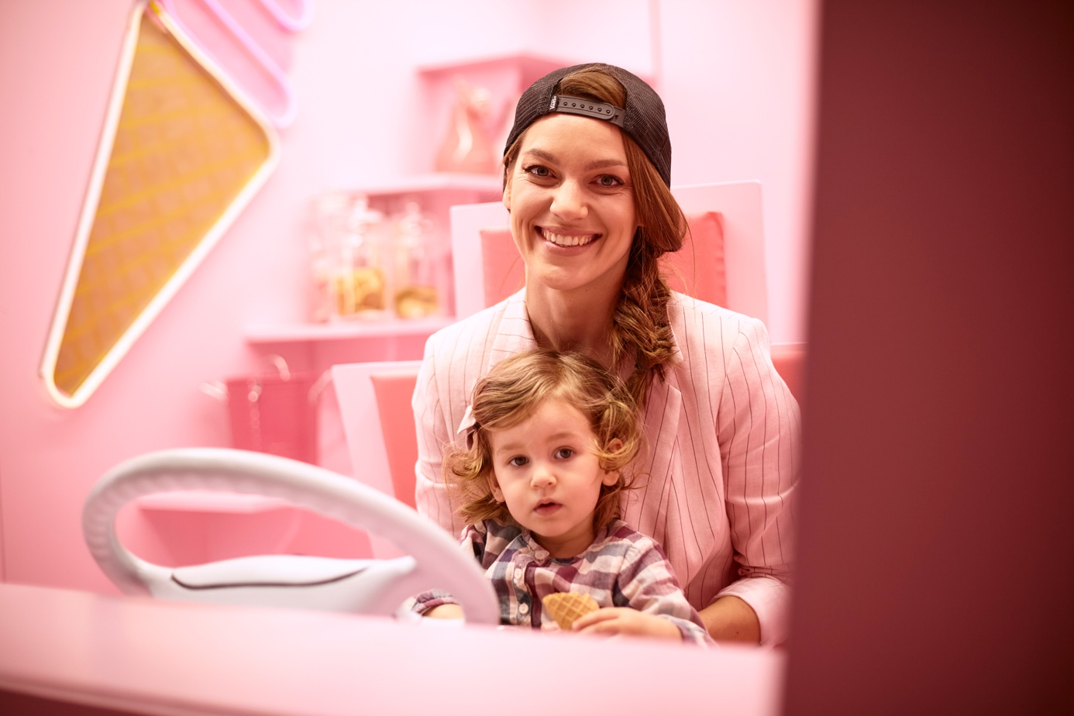

Monika Witkowska – blogerka, yotuberka, podróżniczka.
W TVP Kobieta udowodni, że da się podróżować z małym dzieckiem, niewielkim bagażem oraz za nieduże pieniądze. W programie „Podróże Małej i Dużej” razem z córeczką Laurą, zaprosi widzów m.in. na Kaszuby, do Rzymu, Argentyny czy Turcji. Rodzinne wyprawy pełne będą pięknych krajobrazów, interesujących zabytków oraz praktycznych porad dotyczących podróżowania z dzieckiem.

KWIATY NA WARSZTAT od 8 marca 2021 roku godz. 19:00

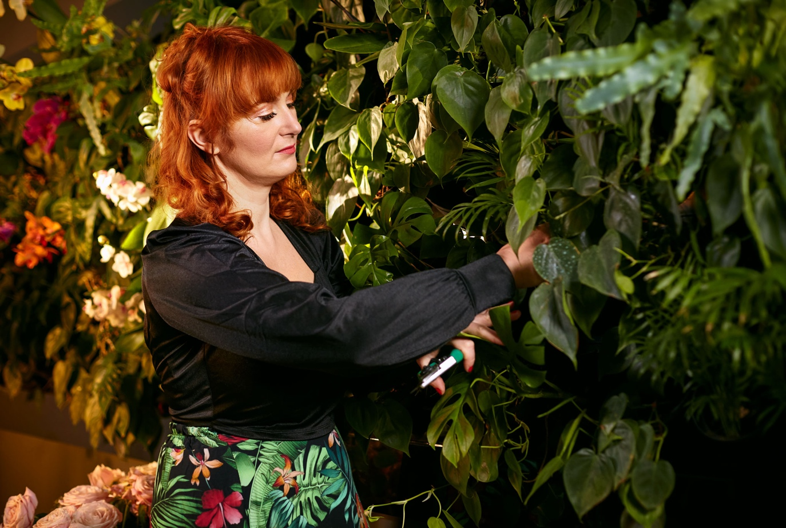

Joanna Lewandowska – mistrzyni florystyki, dyplomowana ogrodniczka, członkini Królewskiego Towarzystwa Ogrodniczego, wykładowczyni, właścicielka firmy florystycznej.

W TVP Kobieta poprowadzi z pasją program „Kwiaty na warsztat”, a w nim podpowie, jak uprawiać najpiękniejsze kwiaty zarówno w domu, jak i na balkonie czy w ogrodzie. Widzowie dowiedzą się także, jak rośliny informują nas, czego im potrzeba oraz jakich narzędzi, ziemi, nawozów używać, a także co i kiedy sadzić, przesadzać, rozsadzać. Joanna Lewandowska nauczy widzów komponowania bukietów i zdradzi sekrety pomocne w przygotowaniu kwiatowych dekoracji na różne okazje.

ULEPIENI Z PASJI od 19 marca 2021 roku godz. 19:00

Miłka Raulin – najmłodsza Polka, która zdobyła Koronę Ziemi. Dokonała tego, pracując na etacie jako inżynier kolejnictwa i będąc mamą kilkuletniego chłopca. Przygotowywała wyprawę nocami, sama organizując jej finansowanie. Owocem jej wypraw w góry są dwie książki. Jest również prezeską fundacji przeciwdziałającej mobbingowi i dyskryminacji oraz twórczynią Festiwalu Marzeń.

W TVP Kobieta, w programie „Ulepieni z pasji”, Miłka Raulin rozmawia z ludźmi nieprzeciętnymi, którzy, tak jak ona, mają pasję i odwagę, by marzyć i – co ważniejsze – swoje marzenia realizować. Program motywuje, dodaje energii i odwagi. Dowodzi, że nie ma rzeczy niemożliwych, jeśli wystarczająco ich pragniemy, odważymy się działać, a z porażek wyciągamy wnioski.

KOBIETY W DRODZE od 9 marca 2021 roku godz. 19:00

Marta Manowska – znana jest widzom TVP z pełnych empatii rozmów z uczestnikami „Sanatorium miłości” czy „Rolnik szuka żony”.

W TVP Kobieta, w programie „Kobiety w drodze”, Marta Manowska rozmawia z wyjątkowymi kobietami. To prawdziwe bohaterki dnia codziennego, które łączy jedno – fakt, że życiowe doświadczenie, często bardzo trudne, przekuły w dobro. Wśród bohaterek cyklu są m.in. Ewa Błaszczyk (prezes Fundacji A Kogo?), Walentyna Kozioł (uczestniczka „Sanatorium miłości”), Grażyna Lądwik (Stowarzyszenie Osób Niepełnosprawnych) oraz prof. Ana Raciborska (onkolog i pediatra). Prowadząca swoje rozmówczynie spotyka w drodze, a w intymnych rozmowach prowadzonych w pociągu, pokaże cały bagaż życiowy tych niezwykłych kobiet. Pełen wzruszeń program z gatunku human-reality ma dawać wiarę i siłę, a także inspirować do podejmowania działań.
ZIOŁOWA APTEKA od 14 marca 2021 roku godz. 10:00

Aleksandra Kostka – prezenterka, aktorka, znana widzom z anten TVP.

W TVP Kobieta w programie „Ziołowa apteka” Aleksandra Kostka odkrywać będzie sekrety ziół. Jej przewodnikiem po świecie tych niezwykłych roślin będzie Zbigniew Tomasz Nowak.
Czym się leczyć, jakie zioła są najlepsze dla urody - tego dowiedzą się widzowie w programie „Ziołowa apteka”.

KOBIETA W BIZNESIE

Agata Konarska – dziennikarka, prezenterka, znana widzom z wielu programów TVP.

Na antenie TVP Kobieta Agata Konarska poprowadzi magazyn „Kobieta w biznesie”. Z jakimi problemami mierzą się współczesne kobiety, dla których rozwój zawodowy, wykorzystywanie własnych możliwości i sięganie po wymarzony sukces, przy jednoczesnej trosce i najwyższej dbałości o życie rodzinne jest spełnieniem marzeń? Dysproporcje wynagrodzenia kobiet, ścieżka kariery i awansu, powrót kobiet na rynek pracy po zakończeniu urlopu macierzyńskiego, czy też aktualne trendy w łączeniu pracy zawodowej z obowiązkami rodzinnymi, a także predyspozycje kobiet przydatne w biznesie. O tym właśnie mówić chcemy w programie, jednocześnie informując o najważniejszych wydarzeniach i postaciach ze świata gospodarki. Wszystko w lekkiej formule magazynu opowiadane prostym językiem.

TRENUJ Z TVP KOBIETA od 8 marca 2021 roku godz. 7:10

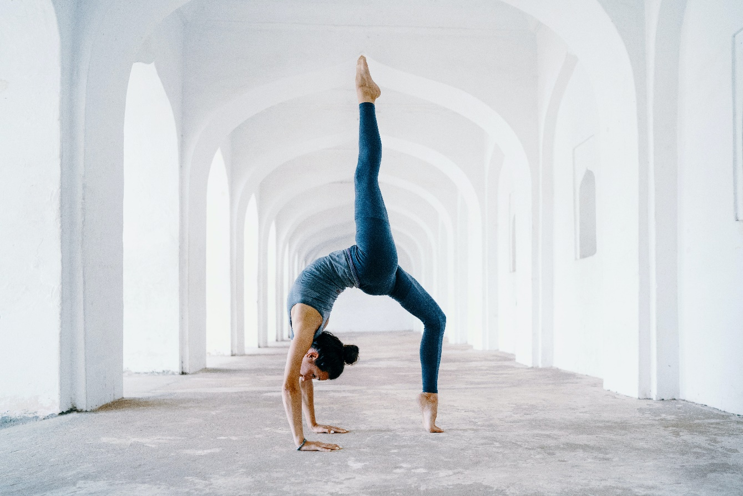

Codzienne poranne pasmo, w którym witamy nowy dzień z TVP Kobieta. Gwiazdy telewizji i internetu zapraszają do aktywnego relaksu przy gimnastyce, jodze, fitnessie, tańcu i pilatesie. W programie widzowie zobaczą m.in. Idę Nowakowską.

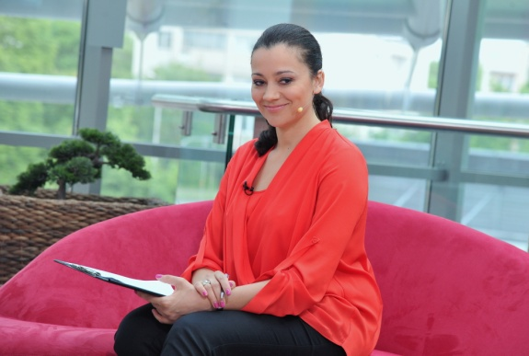

Klaudia Carlos – prezenterka i dziennikarka, zaangażowana społecznie, działa na rzecz WWF, Fundacji Art Transfer, Fundacji Ewy Błaszczyk Akogo? oraz Fundacji Rozwoju Kardiochirurgii im. Zbigniewa Religi i Fundacji Przylądek.

Na antenie TVP Kobieta Klaudia Carlos i towarzyszący jej goście będą przyglądać się konkretnym zagadnieniom dotyczącym kobiecej tematyki. W programie będzie mnóstwo rozmów o najważniejszych dla kobiet sprawach, nie zabraknie także tych trudnych.

Serial VELVET

Hiszpania, lata 50. i 60. XX wieku. Alberto dziedziczy Velvet - prestiżowy hiszpański dom mody, a następnie zakochuje się w pracującej w nim szwaczce. Historia niezwykłego romansu biednej krawcowej i syna potentata modowego, osadzona w eleganckich realiach.

W rolach głównych: Paula Echevarría, Miguel Ángel Silvestre, Aitana Sánchez-Gijón
Twórcy: Ramón Campos, Gema R. Neira

FILMY NA START

LA LA LAND
Amerykański film z 2016 roku nagrodzony sześcioma Oscarami. W rolach głównych Ryan Gosling i Emma Stone.

DIRTY DANCING
Kultowy film w reżyserii Emile Ardolino z 1987 roku. Taniec, miłość, pasja i pożądanie. Piosenka
z filmu nagrodzona Oscarem.

POZYCJA OBOWIĄZKOWA
Amerykańska komedia z 2018 roku
w doskonałej obsadzie. Opowieść
o dobiegających do sześćdziesiątki przyjaciółkach.

